失业补助金、大龄失业人员失业保险金待遇申领流程

一、网上申领：失业人员可以通过国家社会保险公共服务平台（http://si.12333.gov.cn）全国统一入口，网上申领失业补助金或失业保险金。登陆国家社会保险公共服务平台后，请按照以下步骤申领：

01
输入网址http://si.12333.gov.cn。
02
点击注册，已注册的点击个人登录。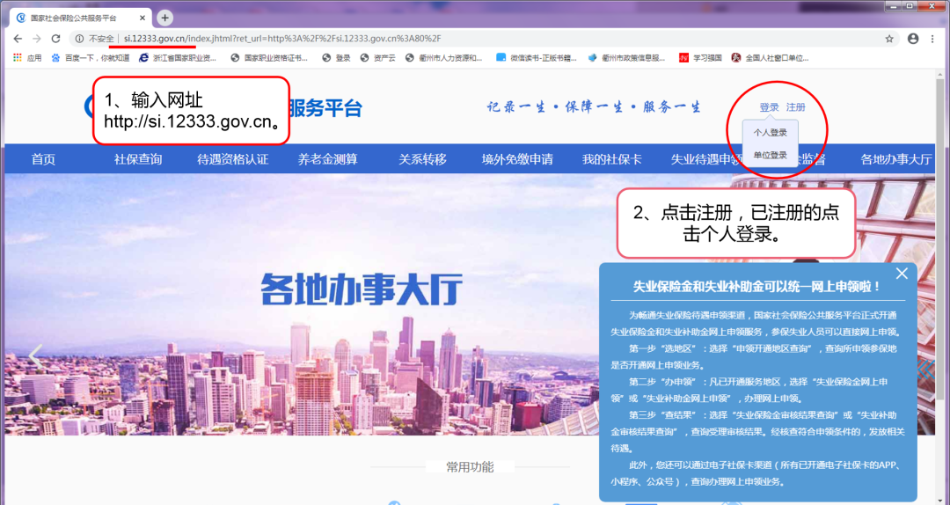

03
填写注册信息。
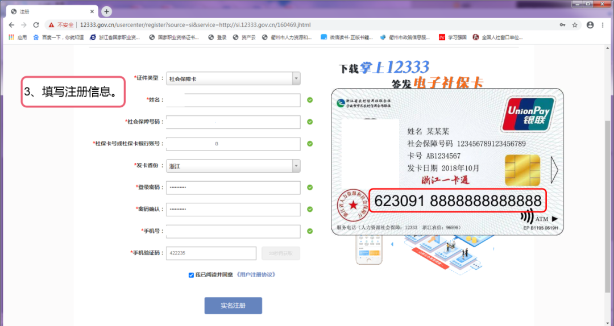

04
注册成功后登录系统。

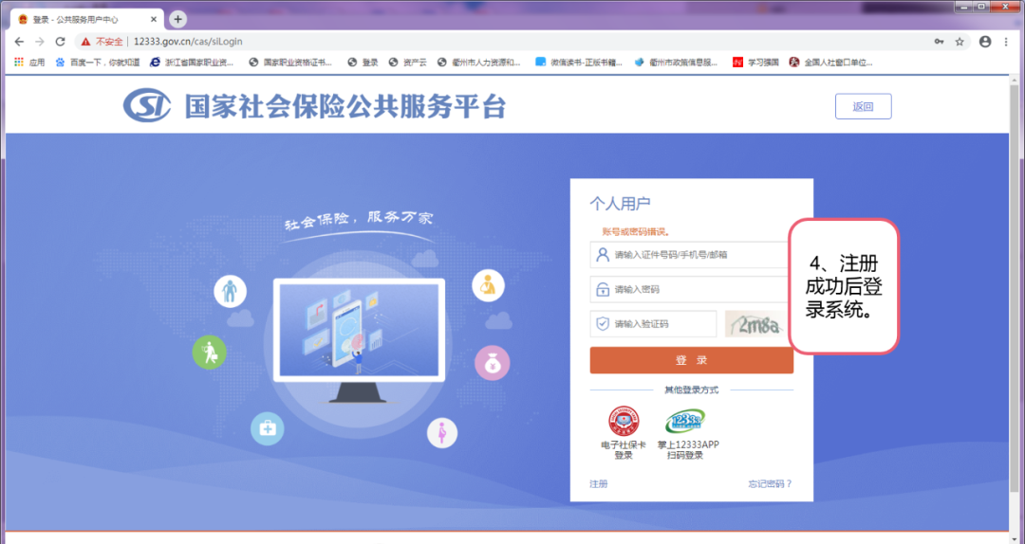

05
登录后，首先点击上方失业保险待遇申领、然后点击左边失业补助金网上申领/失业保险金网上申领选项，进入申请界面。首次登录需要高级认证，具体见下一张图。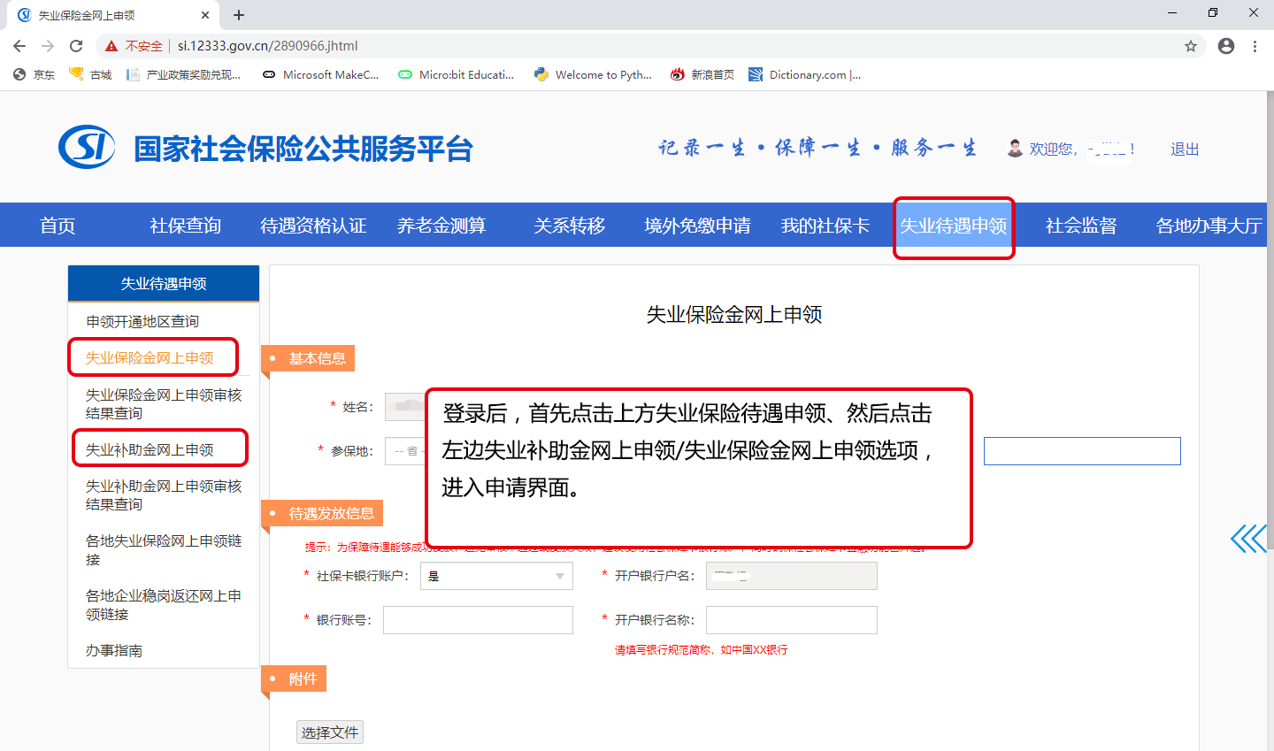

06
通过手机获取验证码进行高级校验。
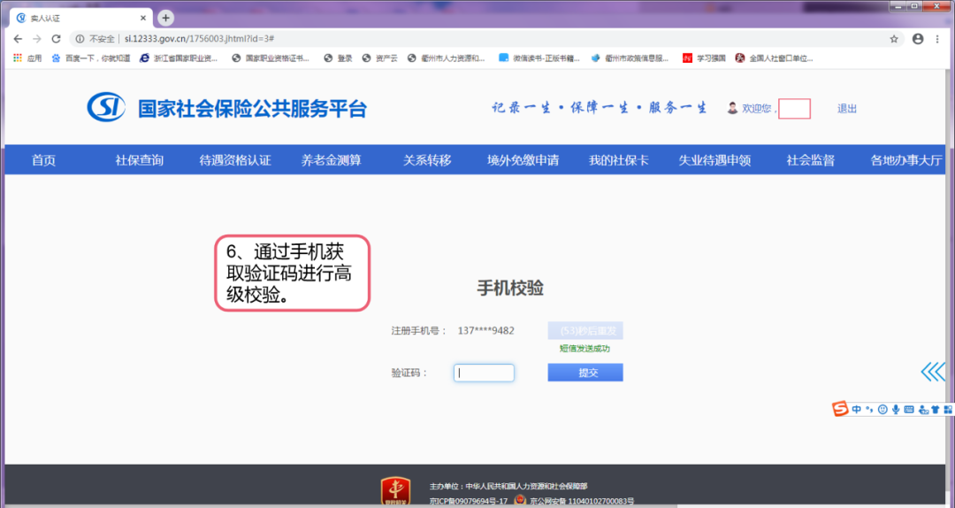

07
以失业保险金申领为例，手动选择参保地，并确认联系电话、社保卡银行信息是否正确。确认后点击下方申请按钮，完成申请。

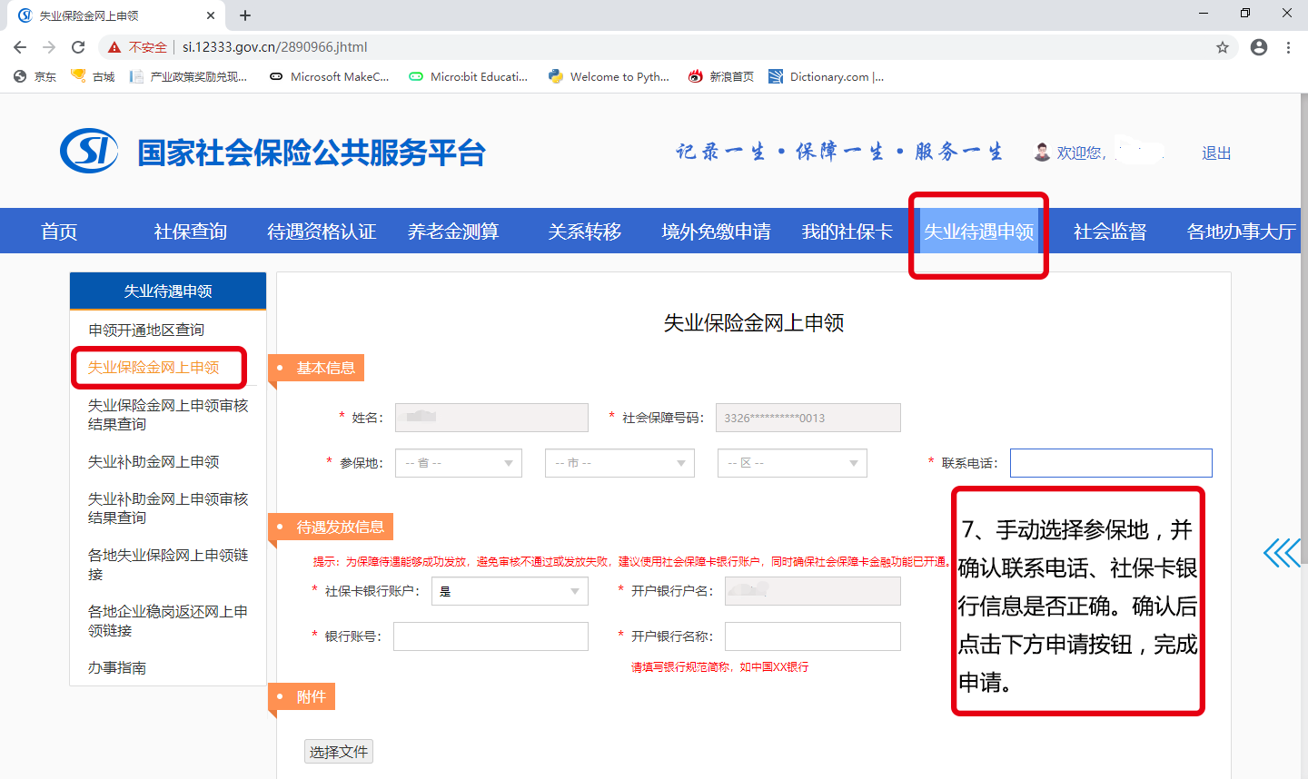

08
以失业保险金申领为例，业务提交成功后可通过点击左边失业补助金网上申领审核结果查询/失业保险金网上申领审核结果查询模块，查询该业务的办理进度。

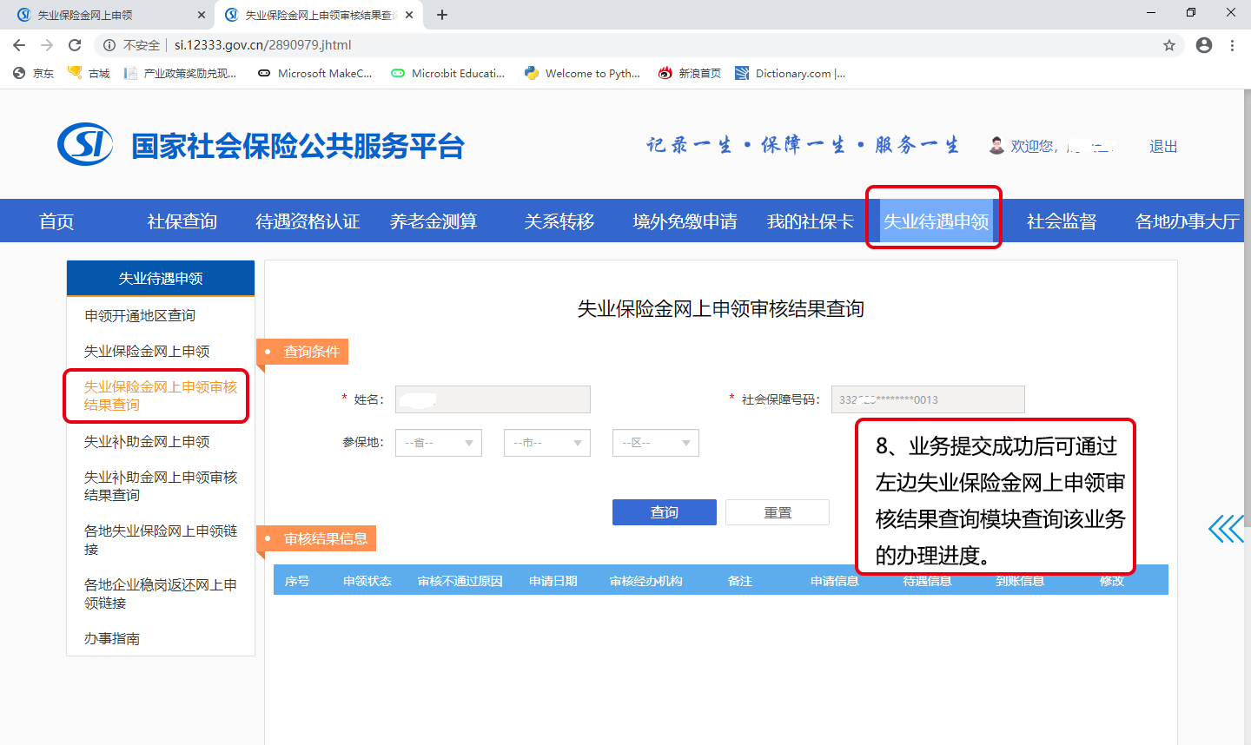

二、窗口申领：失业人员凭本人身份证或社会保障卡向失业前最后参保地（未办理过失业保险待遇跨省转移的领取失业保险金期满人员，可以是失业保险金最后发放地）失业保险经办机构申领失业补助金/失业保险金。具体经办机构地址如下：
参保 辖区 | 经办机构 | 联系地址 | 联系电话
市本级 | 温州市就业创业管理服务中心 | 鹿城区学院中路303号2号楼二楼 | 0577-89090326
鹿城区 | 鹿城区就业服务中心 | 鹿城区车站大道554号泰安大厦C幢2楼2号窗口 | 0577- 56987618
瓯海区 | 瓯海区就业创业服务中心 | 瓯海区娄桥街道行政审批中心4号楼一楼社保大厅21-23号窗口 | 0577- 88526687
龙湾区 | 龙湾区就业促进和失业保险中心 | 龙湾区永中街道府后路77号龙湾区行政服务中心东裙楼一楼 19号窗口 | 0577- 85980260
经开区 | 温州经济开发区社保分局 | 温州经济技术开发区滨海十七路350号行政审批中心东附属楼三楼社保大厅 | 0577- 85851795
洞头区 | 洞头区就业创业管理服务中心 | 洞头区政务服务中心人力社保综合窗口38号 | 0577-63482713
乐清市 | 乐清市就业管理处 | 乐清市城东街道伯乐东路888号行政服务中心一楼149-150号窗口 | 0577-62558170  0577-62524884
瑞安市 | 瑞安市社会保险中心 | 瑞安市文庄路777号瑞安市行政服务中心 | 0577-66817210 0577-66809203
平阳县 | 平阳县就业管理服务中心 | 平阳县昆阳镇飞鳌大道1250号县行政服务中心2楼228失业窗口 | 0577-59885176
永嘉县 | 永嘉县就业创业服务中心 | 永嘉县南城街道公共文化中心1505室 | 0577-56779255
文成县 | 文成县就业创业管理服务中心 | 文成县城南小区就业大楼二楼203室 | 0577-67862382
泰顺县 | 泰顺县就业创业管理服务中心 | 泰顺县罗阳镇公园路43号就创中心 | 0577-67583064
苍南县 | 苍南县社会保险中心 | 苍南县行政审批中心三楼社保窗口 | 0577-64786065  0577-64763577
龙港市 | 龙港市社会事业局人社科 | 龙港市世纪大道4518号2号楼306室 | 0577- 59911820

